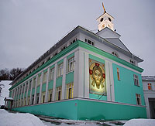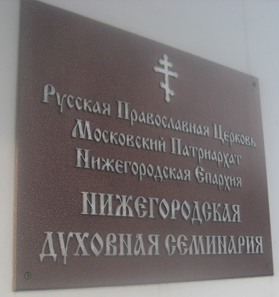
11 февраля 2012 года отдел образования Нижегородской епархии при поддержке министерства образования Нижегородской области и при содействии Нижегородского института развития образования провёл региональный тур IV Всероссийской олимпиады по основам православной культуры «Русь Святая, храни веру Православную!».
Региональный тур олимпиады четвёртый учебный год подряд состоялся в Нижегородской духовной семинарии. Организатором олимпиады выступает Православный Свято-Тихоновский гуманитарный университет. Рост числа участников свидетельствует о возрастающем интересе школьников к истории и культуре православия.
Ведущая тема этого года - «Отечественная война 1812 года». В Нижегородской области в олимпиаде 2011-2012 учебного года участвовали 54 муниципальных района, 279 учебных заведений. По результатам школьного и муниципального туров борьбу за звание лучших знатоков православной культуры продолжили 58 учащихся из 28 районов Нижнего Новгорода и области. Среди участников регионального тура был и ученик 10-б класса МБ ОУ Починковской СОШ Сергей Мальков. На олимпиаду он приехал в сопровождении учителя Тумаевой Л.С.
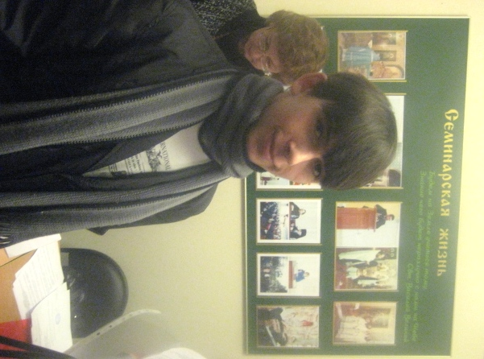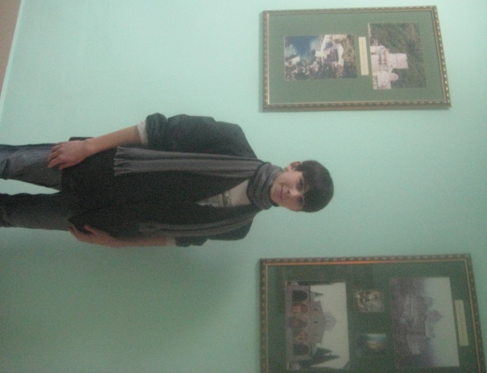

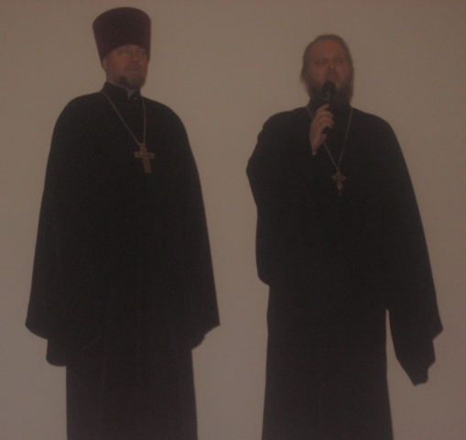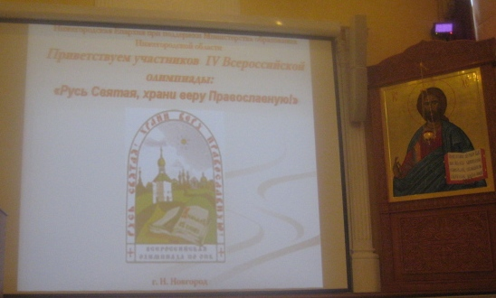

Началась олимпиада с молитвы, после которой с приветствием выступили отец Александр – проректор духовной семинарии и отец Евгений. Они говорили о том, что ключевая задача олимпиады по ОПК - нести свет православия детству и юношеству. Далее последовал инструктаж и написание работы. Педагоги, сопровождающие детей, в это время беседовали с отцом Михаилом. После написания работы все пообедали в трапезной.

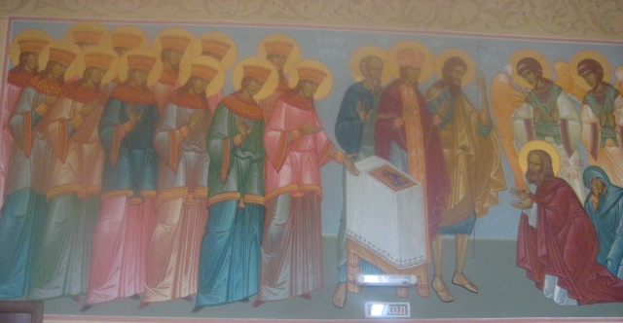

Семинаристы провели экскурсию по семинарии, Благовещенскому собору. Пока участники осматривали достопримечательности, строгое жюри в составе 15 человек проверяло работы.
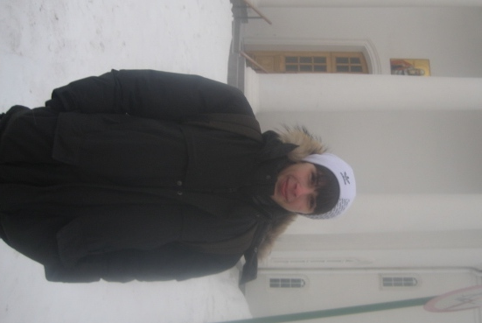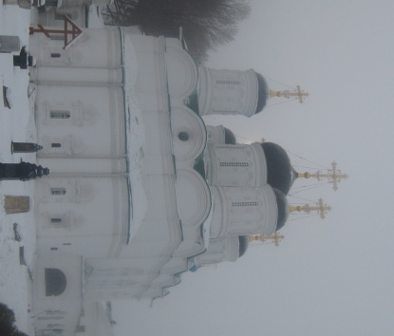

И вот, волнующий момент награждения. Все участники олимпиады получили сертификаты участников, победители - дипломы. Сергей был удостоен диплома III степени.
Сергей второй год участвует в олимпиаде, но на ступень областного пьедестала встал впервые. Большую помощь в подготовке Сергею оказал отец (отец Сергий – настоятель Байковской церкви) и учитель МХК и русского языка и литературы МБ ОУ Починковской СОШ Тумаева Людмила Сергеевна.
